22. Sčítání a odčítání zlomků
 | 1) Vypočítejte:  $$a) \frac{1}{3}+\frac{2}{9}=$$  $$b) \frac{3}{4}-\frac{2}{5}=$$  $$c) \frac{1}{6}+\frac{5}{8}=$$  $$d) \frac{4}{7}-\frac{3}{14}=$$  $$e) \frac{7}{10}-\frac{1}{6}=$$  $$f) \frac{1}{4}+\frac{5}{9}=$$  $$g) \frac{9}{10}-\frac{2}{15}=$$  $$h) \frac{7}{16}+\frac{3}{8}=$$  $$i) \frac{1}{8}+\frac{3}{10}=$$  $$j) \frac{7}{12}-\frac{1}{8}=$$ | 2) Vypočítejte:  $$a) \frac{1}{11}+\frac{2}{3}=$$  $$b) \frac{7}{15}-\frac{5}{12}=$$  $$c) \frac{1}{12}+\frac{3}{4}=$$  $$d) \frac{4}{7}+\frac{1}{6}=$$  $$e) \frac{5}{9}-\frac{2}{7}=$$  $$f) \frac{13}{20}-\frac{5}{8}=$$  $$g) \frac{9}{28}+\frac{3}{7}=$$  $$h) \frac{2}{9}+\frac{1}{2}=$$  $$i) \frac{11}{12}-\frac{5}{6}=$$  $$j) \frac{3}{10}+\frac{2}{15}=$$ |  | 3) Vypočítejte:  $$a) \frac{3}{8}+\frac{2}{9}=$$  $$b) \frac{7}{16}-\frac{5}{24}=$$  $$c) \frac{5}{7}-\frac{1}{4}=$$  $$d) \frac{2}{7}+\frac{5}{6}=$$  $$e) \frac{9}{10}-\frac{2}{7}=$$  $$f) \frac{13}{15}-\frac{5}{6}=$$  $$g) \frac{5}{9}+\frac{1}{4}=$$  $$h) \frac{7}{11}-\frac{1}{2}=$$  $$i) \frac{11}{20}-\frac{2}{5}=$$  $$j) \frac{3}{8}+\frac{2}{7}=$$
23. Násobení zlomků přirozeným číslem  Zlomek násobíme přirozeným číslem tak, že přirozeným číslem vynásobíme čitatele a jmenovatele opíšeme.  Př. $2.\frac{2}{5}=\frac{4}{5} \frac{1}{7}.6=\frac{6}{7} 3.\frac{3}{10}=\frac{9}{10}$  1) Vynásobte:  $$a) 3.\frac{2}{7}=$$  $$b) \frac{1}{10}.9=$$  $$c) 5.\frac{2}{11}=$$  $$d) \frac{4}{9}.2=$$  $$e) 10.\frac{1}{13}=$$  $$f) \frac{1}{3}.4=$$  $$g) \frac{1}{7}.7=$$  $$h) 6.\frac{2}{17}=$$  $$i) \frac{2}{7}.100=$$  $$j) 12.\frac{1}{25}=$$  $$k) \frac{2}{9}.4=$$  $$l) \frac{1}{8}.7=$$  $$m) 9.\frac{3}{4}=$$  $$m) \frac{5}{7}.20=$$  $$o) 20.\frac{4}{21}=$$  2) Doplňte chybějící údaj:  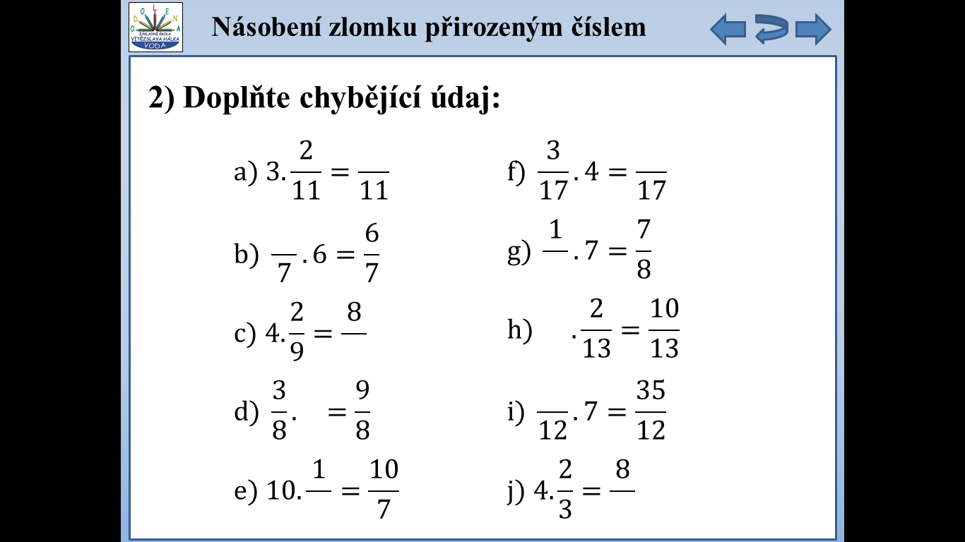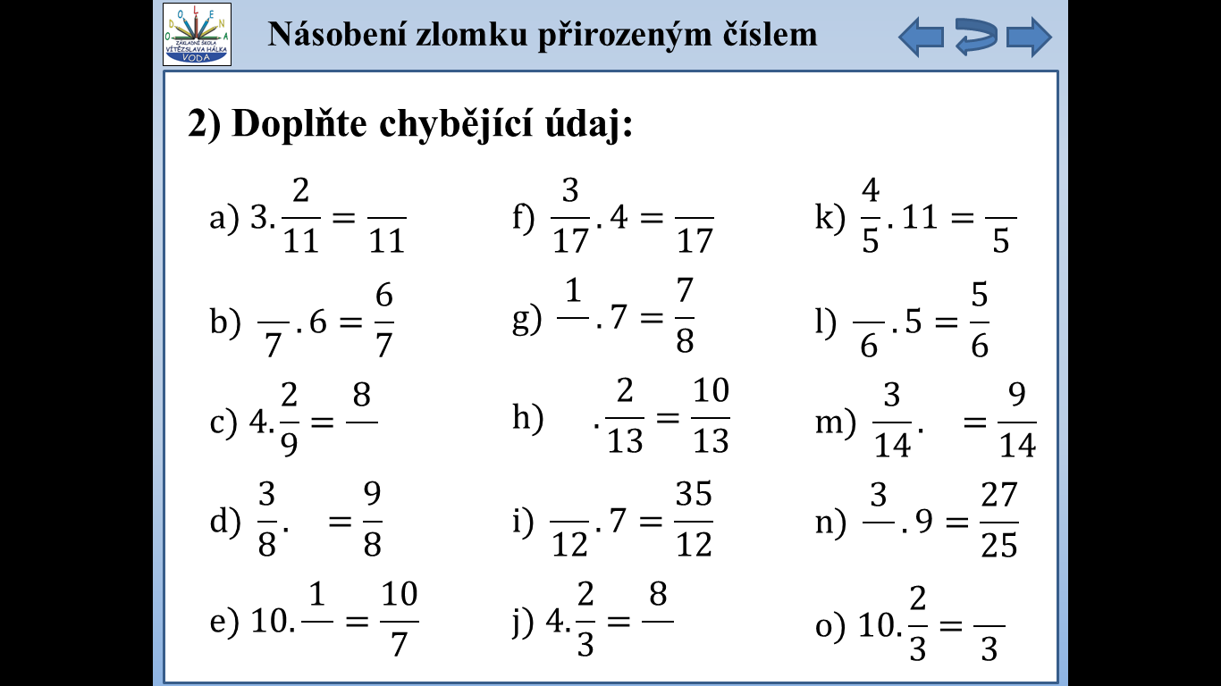 |  |  | 3) Vypočítejte:  $$a) 5.\left(\frac{2}{3}+\frac{1}{6}\right)=$$  $$b)\frac{4}{5}-\frac{1}{10}.7=$$  $$c)\left(\frac{1}{2}-\frac{2}{5}\right).3=$$  $$d) 3.\frac{3}{8}-2.\frac{2}{5}=$$  $$e) \left(\frac{3}{8}+\frac{1}{6}\right).5=$$  $$f) \frac{8}{9}-5.\frac{1}{6}=$$  4) Vypočítejte:  $$a) \left(\frac{1}{2}+\frac{2}{9}+\frac{1}{6}\right).10=$$  $$b)\frac{3}{8}+\frac{1}{12}.7=$$  $$c)\left(\frac{7}{9}-\frac{2}{3}\right).8=$$  $$d) 2.\frac{2}{9}+4.\frac{1}{5}=$$  $$e) \left(\frac{5}{8}-\frac{1}{3}\right). \left(\frac{3}{7}+\frac{4}{7}\right)=$$  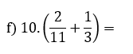  $$f) 10.\left(\frac{2}{11}+\frac{1}{3}\right)=$$

